**Renesančná filozofia 15.- 16.stor.**

-je spojovací článok medzi stredovekou a novovekou filozofiou. Je súčasť renesancie ako kultúrnej epochy, ktorá sa usiluje o znovuzrodenie klasickej antickej vzdelanosti. V renesančnom filozofickom myslení sa prelínali filozofické problémy s prírodnými, štátoprávnymi, etickými a náboženskými problémami. Poznáme 5 základných oblastí renesančného myslenia: filozofia, prírodoveda, náboženstvo, etika a učenie o štáte

**Filozofia**

Novoplatonizmus

**Mikuláš Kuzánsky (1401 – 1464)** 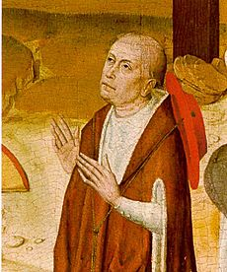

Základom všetkého je JEDNO, stotožňuje ho s Bohom, je nepomenovateľné, dokonalé, nekonečné, večné avšak nemôžeme ho stotožniť s ničím konkrétnym.

Učenie o učenej nevedomosti –pozitívne poznanie Boha otvára pred nami nové záhady, takže čím sme učenejší, tým menej v skutočnosti vieme.

Platónska akadémia – vznikla vo Florencii, jej zakladateľom bol **Marcilio Ficino**. Významným prekladateľom Platónových diel.

**Renesančná prírodná filozofia - prírodoveda**

Veda o maxime a veda o minime, veda o nekonečne veľkom a nekonečne malom, vytvorili sa 2 vedné disciplíny astronómia ako veda o maxime, ktorá zdôrazňuje heliocentrizmus.

Veda o minime – medicína, ako minimum chápali renesanční učenci ľudské telo, nekonečné malé v porovnaní s vesmírom

**Vesalius, Paracelsus**

**astronómia**

**Giordano Bruno 1548 -1600**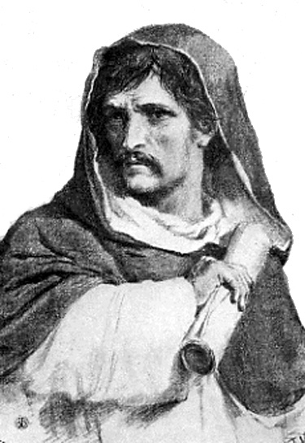

-sformuloval myšlienko o nekonečnosti vesmíru a o existencii nekonečného množstva svetov

-radikálny panteizmus – Boh sa rozplýva v prírode

Dôstojnosť človeku nie je daná, ale získavá je tým, že je tvorivou bytosťou. Človek ako tvorca sa približuje stvoriteľovi, takmer dosahuje tú istú úroveň. Za svoje myšlienky bol upálený v Ríme.

**Mikuláš Koperník 1473 – 1543**

Autor heliocentrizmu

**Galileo Galilei 1564 – 1642**

Bol deistom

Zostrojil ďalekohľad, kružidlo, zdokonalil čerpacie stroje,objavil zákon pádu.

A predsa sa točí...

**Morálka a etika**

Prehodnotenie postavenie človeka vo svete, jeho poslanie a zmysel života. Renesančné uvažovanie o človeku sa rozvíjalo v 2 základných líniách.

1, učenecká –filologická –pestovala sa v univerzitných kruhoch, hl.predstaviteľ:

**Erazmus Rotterdamský 1465 -1536**

Dielo: Chvála bláznivosti – znevážil všetky dovtedajšie autority(pápeža,kráľov). Žiadal uplatniť jedinú najvyššiu autoritu a to kritický rozum.

2, laická – predstavujú myslitelia, kt. náboženské rozbroje, spochybnenie hodnôt minulosti viedli k určitému skepticizmu a k hľadaniu istoty v sebe samom.

**Michel de Montaigne 1533 – 1592**

Dielo: ESEJE –opisuje cestu hľadania samého seba, vypovedá sám o sebe, o svojom hľadaní, o svojich pochybných istotách. Na veľké filozof.otázky odpovedá: ČO JA VIEM... Jeho základný životný princíp: Byť vždy sám sebou.

**Štát a právo**

**Niccolo Machiavelli 1469 -1527**

Dielo: Vladár – na získanie a udržanie moci sú vhodné všetky prostriedky a vladár nesmie váhať ich použiť. Ak je možné získať a udržať moc jemnejšími prostriedkami, vladár im má dať prednosť, pretože rozhodujúca je držba moci.

**Thomas Morus 1478 – 1535**

Dielo: Útopia –opisuje neznámy, vysnívaný ostrov, na kt. umiestnil ideálnu spoločnosť

**Tomasio Campanella 1568 – 1639**

Dielo: O slnečnom štáte – načrtol podobu totalitného štátu, ktorý ovláda všetko: majetok, plodenie deti, ženy, neexistuje v ňom súkromné vlastníctvo, najvyšším vladárom je kňaz zvaný Slnko a pomáhajú mu traja spoluvládcovia Moc, Múdrosť a Láska